Presseinformation
Leipfinger-Bader GmbH, Ziegeleistraße 15, 84172 Vatersdorf
Abdruck honorarfrei. Belegexemplar und Rückfragen bitte an:
Kommunikation2B, Westfalendamm 241, 44141 Dortmund, Fon: 0231/33049323

01/25-03

Stampflehm für
das Museum „Nawareum“

Vorgefertigt, tragend, nachhaltig: Stampflehmwand von Leipfinger-Bader als architektonisches Highlight in Straubing

Ein Modellprojekt für Bauen mit nachhaltigen Materialien: In Straubing wird ein denkmalgeschütztes Gärtnerhaus – ein Projekt des Bayerischen Staatsministeriums für Ernährung, Landwirtschaft, Forsten und Tourismus (StMELF) vertreten durch das Staatliche Bauamt Passau – umfassend saniert. Das Mitmach-Museum „Nawareum“ erweitert mit dem historischen Gärtnerhaus seine Ausstellungs- und Bildungsflächen. Sämtliche Sanierungsmaßnahmen werden hinsichtlich Ökobilanz und Nachhaltigkeit von der TU München begleitet. Ein zentrales Bauelement bildet eine besonders große, industriell vorgefertigte Stampflehmwand von Leipfinger-Bader, die mit ihrer charakteristischen Textur aus Lehm sowohl gestalterische als auch funktionale Maßstäbe setzt. Die tonnenschweren Wandelemente wurden im Werk von Leipfinger-Bader in Pfeffenhausen bei Landshut unter konstanten Qualitätsbedingungen gefertigt und anschließend mit logistischer Präzision zur Baustelle geliefert – für eine schnelle, lärmarme und passgenaue Montage.

Das „Nawareum“ in Straubing ist ein modernes Mitmach-Museum für Nachhaltigkeit, nachwachsende Rohstoffe und erneuerbare Energien. Ins Leben gerufen hat das Museum das „Technologie- und Förderzentrum im Kompetenzzentrum für Nachwachsende Rohstoffe“ (TFZ) mit dem Ziel, seine wissenschaftlichen Erkenntnisse zugänglich zu machen, die Energie- und Rohstoffwende voranzutreiben und somit Umwelt und Klima zu schützen. Das interaktive Museum hat sich innerhalb kurzer Zeit zu einem Anziehungspunkt in der gesamten Region etabliert.

Sowohl beim Neubau auch als bei der Sanierung fungiert das Staatliche Bauamt Passau als Projektleitung. Nach der Eröffnung des Hauptgebäudes im Jahr 2023 wird nun in einem zweiten Bauabschnitt das denkmalgeschützte ehemalige Gärtnergebäude saniert. Es stammt aus dem Jahr 1790. Unter dem Motto, Geschichte mit moderner, nachhaltiger Bauweise zu verknüpfen, sollen alte Strukturen bewahrt und zugleich innovative und umweltfreundliche Sanierungstechniken eingesetzt werden. Es erfolgt eine umfassende Sanierung und der Umbau des gesamten Gebäudes sowie ein Teilabbruch und die Ergänzung durch einen Anbau im Westen. Das historische Gärtnerhaus beherbergt künftig eine interaktive Ausstellung zum Thema „Nachhaltiges Sanieren“ sowie zur Geschichte des Hauses. Zusätzlich ergänzt das benachbarte Gebäude das Museum um Büros sowie einen Pädagogikbereich mit Werkstatt und Experimentierküche. Mit seiner Baukonstruktion und Gebäudetechnik wird das Gebäude dabei selbst zum Teil der Ausstellung. Im Außenbereich sind ein traditioneller Bauerngarten sowie ein einladender Vorplatz mit heimischen, trockenheitsresistenten Pflanzen geplant.

Reallabor für die Universität
Der Lehrstuhl für energieeffizientes und nachhaltiges Planen und Bauen der Technischen Universität München begleitet die Sanierung des Gärtnerhauses umfassend als Forschungsprojekt. Anfangs wurden dabei Ausführungsvarianten der Bauteilaufbauten über den gesamten Lebenszyklus ökobilanziell analysiert und gegenübergestellt. Der Vergleich der Ergebnisse gibt Aufschlüsse über den optimalen Einsatz von Materialien bei der Sanierung hinsichtlich ihrer ökologischen Wirkungen. Anschließend wird eine Ökobilanzierung der Ausführungsvariante des Gebäudes durchgeführt. Um den Lebenszyklusansatz zu vervollständigen, wird der jährliche Energiebedarf aus dem Wärmeschutznachweis in die Berechnungen miteinbezogen. Abschließend wird die Wiederverwendbarkeit der eingesetzten Materialien untersucht.

Fertigelement aus Stampflehm
Die vorgefertigte Stampflehmwand von Leipfinger-Bader ist ein tragender Bestandteil dieses besonderen Forschungsprojektes. Sie vereint die Vorteile der traditionellen Lehmbauweise mit modernen Fertigungsmethoden und bietet damit eine besonders effiziente, wirtschaftliche und hochwertige Variante des tragenden Lehmbaus. Im Vergleich zur traditionellen Methode, bei der die Wände erst auf der Baustelle errichtet werden, ermöglichen Fertigteilwände eine erhebliche Zeit- und Kostenersparnis: Durch kalkulierte Trocknungszeiten erübrigen sich etwaige Bauzeitverzögerungen. Der aufwändige Schalungs- und Gerüstbau auf der Baustelle entfällt ebenso wie die Lärmbelastung durch das Stampfdruckverfahren vor Ort. Zudem blockiert das viele benötigte Material keinen wertvollen Platz und der Einsatz von Personal auf der Baustelle kann reduziert werden. Die Vorfertigung garantiert zudem eine gleichbleibende Rohdichte und ermöglicht eine präzise, schnelle Planung des Bauablaufs.

Wärmespeichernd und feuchteregulierend
Nicht zuletzt ist die Lehmwand aufgrund ihrer ökologischen Vorzüge prädestiniert für das Straubinger Projekt. Lehm besteht aus regional verfügbaren Rohstoffen, wird ohne thermische Prozesse verarbeitet und ist vollständig recyclingfähig. Er reguliert die Luftfeuchtigkeit auf natürliche Weise, emittiert keine Schadstoffe und bindet temporär CO₂. Durch seine Masse unterstützt er zudem die thermische Speicherfähigkeit von Gebäuden – und senkt so langfristig den Energiebedarf für Heizung und Kühlung.

Tonnenschwerer Transport
Die drei Lehm-Wandelemente für das „Nawareum“ wurden von den Bautechnik-Experten bei Leipfinger-Bader präzise nach den individuellen Vorgaben und Plänen gefertigt. Prinzipiell lässt sich jedes Maß realisieren. Mit lokal gewonnenem Lehm setzt Leipfinger-Bader auf kurze Wege und vermeidet überflüssige Transporte. Die Trocknung der Wand erfolgte bei Umgebungstemperatur. Weil kein Brennvorgang nötig ist, punktet das Bauteil mit einer reduzierten CO₂-Bilanz. In Straubing ist jedes Element 4,30 Meter lang und 1,46 Meter hoch und verfügt über eine Rohdichte von 2.300 Kilogramm pro Kubikmeter.

Nach dem kontrollierten Trocknungsprozess wurden die Lehm-Wandelemente mit Wechselbrücke und Traverse auf den LKW geladen. Eine halbseitige Straßensperrung vor der Baustelle stellte ein reibungsloses Entladen sicher. An einem Mobilkran wurden die Elemente nacheinander angehängt und an die richtige Position gesetzt. Im Anschluss erfolgte die Montage unter der Leitung von Projektleiter und Lehmbauexperte Peter Gmeiner. Die drei Elemente wurden mit Dünnbettmörtel versetzt und verdübelt. Die Lehmstampfwand in Straubing bildet eine tragende Wand, die eine Zwischendecke trägt, auf der wiederum der Dachstuhl aufliegt. Die Lehmwand fungiert auch als Brandschutzwand zum Nachbargebäude, das sich nur einen Meter entfernt befindet. „Uns ist wichtig, zu betonen, dass Lehmbaustoffe heutzutage industriell vorgefertigt werden können. Dies macht Lehmprodukte mit ihren vielfältigen Eigenschaften für einen breiten Einsatz wirtschaftlich. Wichtig ist natürlich auch, dass wir die entsprechende Erfahrung in dem Transport von tonnenschweren Fertigteilen mitbringen und diese nun mit den Vorteilen des Lehmbaus verbinden“, betont Thomas Bader, Geschäftsführer von Leipfinger-Bader.

Funktionalität und Ästhetik
Lehmbau verbindet Funktionalität mit gestalterischer Qualität. So sind die Lehmwände einerseits robust, verfügen gleichzeitig aber auch über eine besondere Textur, die je nach verwendetem Lehm und Zuschlagstoffen variieren kann. „Lehmbau ist Emotion und Kunst zugleich“, betont Peter Gmeiner. „Dabei ist jedes Produkt ein Unikat – wertvoll und viel mehr als nur eine bloße Wand.“ Die Textur basiert auf Baulehm mit gemischtkörnigen steinigen Zuschlägen. Leipfinger-Bader hat auch dank Experten wie Peter Gmeiner das Know-how, um den Produktionsprozess optimal zu begleiten. Denn Stampflehmmischungen müssen während des Bauprozesses erdfeucht und homogen sein. Sind sie zu feucht, kleben sie. Sind sie zu trocken, werden sie nicht ausreichend fest. Zudem darf die Trocknung nicht zu ungleichmäßig oder zu schnell erfolgen, da es sonst zu Rissbildungen und Verformungen kommen kann. Auch in diesem Punkt bietet die industrielle Vorfertigung eine kalkulierbare Lösung. In Straubing wäre der Bauablauf ohne Vorfertigung mit kontrolliertem Trocknungsprozess nicht möglich gewesen, da die Produktionsphase der Stampflehmwand genau in den Winter gefallen wäre. Es hätten Frostschäden entstehen können und der Trocknungsprozess wäre zum Stillstand gekommen.

Die Sanierung des historischen Gärtnerhauses für das „Nawareum“ in Straubing zeigt beispielhaft, wie sich traditionelle Bauweisen und moderne Technologien zu einem nachhaltigen Gesamtkonzept verbinden lassen. Die vorgefertigten Stampflehmwände von Leipfinger-Bader stützen das Gesamtkonzept maßgeblich und erfüllen dabei sowohl ökologische als auch funktionale Anforderungen im Kontext industrieller Vorfertigung.

Weitere Informationen erhalten Interessierte unter www.leipfinger-bader.de.
ca. 8.600 Zeichen

Bautafel:
Projekt: Sanierung des historischen Gärtnerhauses des Museums NAWAREUM, Schulgasse 25, Straubing
Auftraggeber: Bayerisches Staatsministerium für Ernährung, Landwirtschaft, Forsten und Tourismus (StMELF), München, vertreten durch das Staatliche Bauamt Passau, Passau
Träger: Technologie- und Förderzentrum im Kompetenzzentrum für Nachwachsende Rohstoffe, Straubing
Architektur: Koller Singhof Architekten, Passau
Projektpartner: Lehrstuhl Energieeffizientes und nachhaltiges Planen und Bauen der Technischen Universität München, München
Stampflehm-Fertigwand: Leipfinger-Bader, Werk Pfeffenhausen
Finanzierung: Freistaat Bayern, Körperschaft des öffentlichen Rechts
Bauzeit: 2024 bis Ende 2026

Bildunterschriften
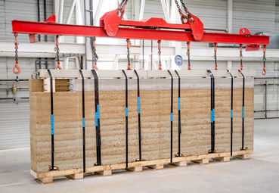
[25-03 Produktion]
Die hochwertige Stampflehmwand von Leipfinger-Bader bildet einen wichtigen Bestandteil des Sanierungsprojekts in Straubing. Sie wurde unter kontrollierten Bedingungen im Werk vorgefertigt …
Foto: Leipfinger-Bader
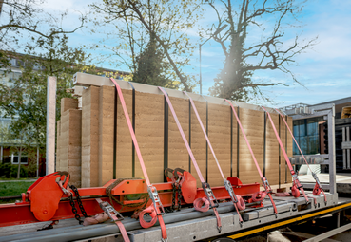
[25-03 Transport]
… und anschließend fest verzurrt zur Baustelle transportiert. Der fachgerechte Umgang mit tonnenschweren Fertigteilen spielte dabei eine zentrale Rolle.
Foto: Leipfinger-Bader

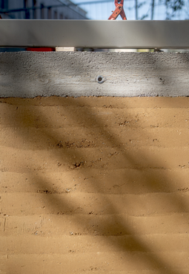
[25-03 Textur]
Die Nahaufnahme zeigt eindrucksvoll die besondere Struktur und die unterschiedlichen Schichten der vorgefertigten Stampflehmwand.
Foto: Leipfinger-Bader

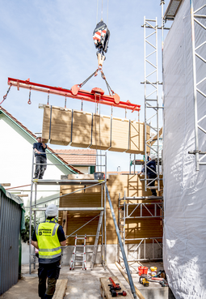
[25-03 Kalkulierbar]
Insgesamt drei Wände wurden präzise aufeinandergesetzt und verdübelt – dank Vorfertigung schnell, planbar und nahezu geräuschlos.
Foto: Leipfinger-Bader

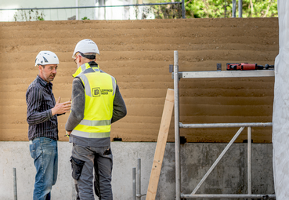
[25-03 Fortschritt]
Der Baufortschritt wurde von erfahrenen Lehmbauexperten von Leipfinger-Bader eng begleitet.
Foto: Leipfinger-Bader

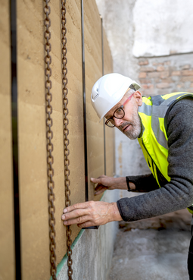
[25-03 Position]
Die Stampflehmwand wurde exakt auf dem vorhandenen Fundament positioniert.
Foto: Leipfinger-Bader

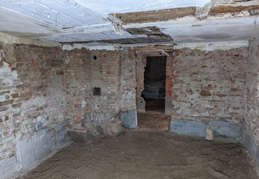
[25-03 Gärtnerhaus]
Das Innere des historischen Gärtnerhauses – aufgenommen vor Beginn der Sanierung im April 2024.
Foto: Felix Haigermoser / NAWAREUM

Social Media

Sollten Sie das vorliegende Thema für einen Post nutzen, freuen wir uns, wenn Sie zu Leipfinger-Bader verlinken:


Leipfinger-Bader @leipfingerbader


Leipfinger-Bader @Leipfinger-Bader

Leipfinger-Bader @leipfingerbader

Im Rahmen der Sanierung des denkmalgeschützten Gärtnerhauses für das NAWAREUM in Straubing hat @Leipfinger-Bader vorgefertigte Stampflehmwände beigesteuert. Die Elemente vereinen Nachhaltigkeit, Tragfähigkeit und Ästhetik – und zeigen, wie moderner Lehmbau heute wirtschaftlich und ökologisch sinnvoll eingesetzt werden kann. Gefertigt unter kontrollierten Bedingungen, CO₂-arm getrocknet und direkt auf die Baustelle geliefert, leisten sie einen wichtigen Beitrag zur Verbindung von historischem Bestand und zukunftsfähiger Bauweise.

Im denkmalgeschützten Gärtnerhaus des NAWAREUMs in Straubing kamen industriell vorgefertigte Stampflehmwände von @Leipfinger-Bader zum Einsatz. Die Elemente verbinden hohe gestalterische Qualität mit ökologischer Verantwortung und übernehmen zugleich tragende sowie brandschutztechnische Funktionen. Durch die Vorfertigung unter kontrollierten Bedingungen, die CO₂-arme Trocknung und die präzise Montage auf der Baustelle zeigt das Projekt eindrucksvoll, wie sich traditionelle Baustoffe effizient in moderne Bauprozesse integrieren lassen.

Denkmal trifft Zukunft: Für das NAWAREUM in Straubing wurden vorgefertigte Stampflehmwände von @Leipfinger-Bader eingesetzt – tragend, brandschutzwirksam und komplett kreislauffähig. Industriell gefertigt, CO₂-arm getrocknet und präzise montiert – so sieht moderner Lehmbau heute aus.

Über Leipfinger-Bader
Zum High-End-Produktspektrum von Leipfinger-Bader für Neubau und Sanierung zählen – neben massiven Mauerziegeln mit integriertem Schall- und Wärmeschutz – auch Recyclingprodukte, wie zum Beispiel der aus recycelten Ziegelresten bestehende Kaltziegel. Hinzu kommen Ziegelmodule und Ziegel-, Lehmziegel- und Stampflehm-Fertigteile für das serielle Bauen, Holz-Lehm Massivdecken als Alternative zu Stahlbetondecken, intelligente Lüftungssysteme, ein Rollladenkasten auch aus Holz, Lösungen für die Dachbegrünung, vorgehängte hinterlüftete Tonality-Keramikfassaden inklusive abgestimmter Unterkonstruktion, Bodensysteme wie der keramische Estrichziegel mit energieeffizienter Heizlösung sowie Lehmplatten für den Innenausbau. Letztere kommen im Holz- und Massivneubau sowie bei der Altbausanierung zum Einsatz – in Form von Trennwänden, als Innenbeplankung speicherschwacher Außenwände oder beim Dachausbau.

Rückfragen beantwortet gern

Leipfinger-Bader Kommunikation2B
Caterina Bader Mareike Wand-Quassowski
Tel.: 0 87 62 – 73 30 Tel.: 02 31 – 33 04 93 23
Mail: info@leipfinger-bader.de Mail: m.quassowski@kommunikation2b.de

